河南省安装集团有限责任公司
招聘简章
宣讲会时间：2022年3月11日（星期五）10：00-12：00
地点：南阳理工学院5号楼503
一、企业简介
河南省安装集团（简称河南安装、豫安集团），总部位于十三朝古都--洛阳，是经河南省工商局批准注册的集投资、建设、运营、服务为一体的大型企业集团。公司始建于1954年，前身为中央建工部直属安装公司，后于1956年参与中国一拖、中信重工等国家“一五”重点工程项目建设，落户洛阳。1998年，经河南省经贸委批准，改制为河南省安装集团有限责任公司。
公司注册资本15亿元，年生产能力200亿元以上，现有职工3900余人，高、中级技术职称1200余人，注册建造师、注册工程师340人，拥有施工及检测、调试设备3000余台，技术力量雄厚，专业工种配套，机械装备精良。拥有博士后科研工作站、省级企业技术中心、BIM优化设计中心、工业调试中心、重点生物工程实验室。拥有河南洛阳、郑州、濮阳、上海、广东（珠海）、山东、新疆（乌鲁木齐）、马来西亚、哈萨克斯坦等等国内外分、子公司25家，是一家涵盖国内外工业与民用建筑、工业安装与调试、市政公用、生物工程、热力（投资）供应、金属结构加工、压力容器制造、房地产开发、职业技能培训等为一体的综合性、多元化、国际化现代企业集团。
公司自成立以来，立足中原，转战全国，走向世界，足迹远及欧亚非几十个国家，在玻璃、玻纤、电力、水泥、化工、冶金、市政、房建、节能环保、新能源、生物工程等领域，承建了1200多项大中型建设项目，其中获全国科学大会成果1项，获鲁班奖等国家级奖项50余项。拥有国家级、省级工法100余项，30余项施工技术荣获全国安装企业最高荣誉“中国安装之星”称号。
“洛阳牡丹甲天下，河南安装誉四方”，秉承“诚信务实、合作共赢”的经营理念，大力弘扬“开拓创新、团结奉献、科学管理、求实高效”的企业精神，始终把人才视为企业持续发展的重要战略资源，秉持“赛马不相马”的用人原则，为青年大学生提供快速成才绿色通道，把豫安集团打造成一个海纳百川的组织，在这个组织里，普通的人变成优秀的人、优秀的人变成卓越的人，源源不断的人才在这里实现自己的梦想。

- 招聘专业
机电安装类：
给排水科学与工程、安全工程、焊接工艺及设备、材料成型及控制工程、建筑环境与设备工程、热能动力工程、化学工程与工艺、工程管理、工程力学、应用物理学、 电气工程及其自动化、机械设计及其自动化等
房屋建筑类：
土木工程（房建方向）、工程管理、工程造价、安全工程、结构工程、测量工程等
电气调试类:
测控技术与仪器、质量管理、无损检测
基础设施类：
土木工程（市政道桥方向）、道路桥梁与渡河工程、岩土工程、地质工程、城市地下与空间工程、测绘工程等
职能管理类：
人力资源管理、行政管理、劳动与社会保障、法学、工商管理、市场营销、物业管理、统计学、数学与应用数学
物资采购类：
物流管理、计算机、电子商务、工科类专业不限
生物科技类：
生物工程、生物技术、食品科学

三、福利待遇
收入：
1、签正式劳动合同，见习期3个月。
2、行业、地区富有竞争力的薪酬待遇。
3、“985”“211”高校和“双一流建设学科”专业的本科及以上学历应届优秀毕业生，符合高层次人才培养条件的，享受薪资特别保护，实行“一人一议”工资标准及相关政策福利。
保障：
养老保险、医疗保险、失业保险、工伤保险、生育保险、大病医保、住房公积金等各项保障齐全。
福利：
- 带薪休假。
- 免费提供未婚青年学生公寓。
- 可以办理洛阳市、郑州市和珠海市户口。
- 定期举办丰富的活动、团建活动。如五四团建、文艺晚会、知识竞赛等。

四、招聘条件
1、公办院校全日制二本及以上学历，性别不限，地区不限，专业课无挂科。
2、中共党员，优秀学生干部优先。
3、获得过奖学金或通过英语六级优先。
4、有相关实习经验优先。
5、性格开朗，身心健康，有良好的抗压能力。

五、招聘流程
1、投递简历至邮箱、智联招聘
2、收集、筛选简历（个人简历、各类证书复印件）
3、简历筛选通过后联系面试
4、面试
5、签订三方协议
六、培养及晋升
1、建立职业发展规划，引导员工精准发展；
2、“师带徒”制度，确保员工尽快成长，独当一面；
3、建立绿色晋升通道，为员工提供广阔的发展平台；
4、常态化的专业培训，不断提高员工技能水平。

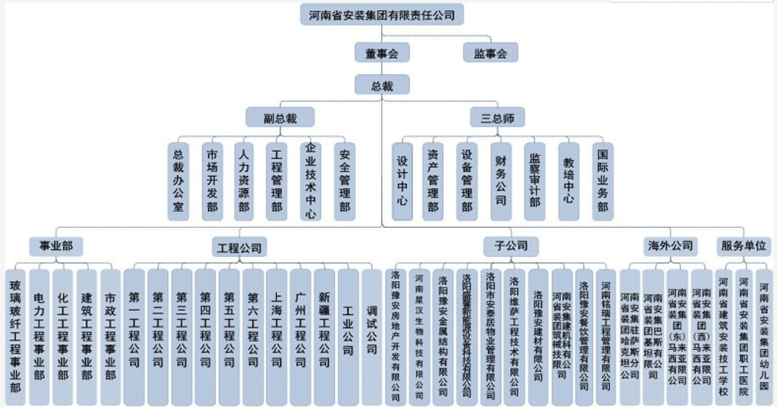

单位地址：河南省洛阳市伊滨区枫叶路25号 河南安装大厦
联系部门：人力资源（2416室）
联系人：闫女士、高女士、张女士
联系电话：15690668211、18838004597
简历投递邮箱：2510101184@qq.com
简历投递：“学校+专业+姓名+20**年毕业+本科/硕士”命名
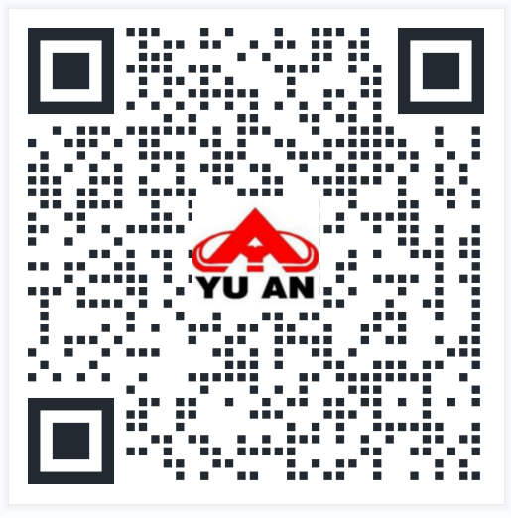
公司网址：http://www.yajt.com（官网首页可观看企业宣传片）

